«Здоровый образ жизни – с детства!»

Одной из приоритетных задач реформирования системы образования становится сегодня сбережение и укрепление здоровья подрастающего поколения, формирования у них ценности здоровья, здорового образа жизни, выбора образовательных технологий, адекватных возрасту, устраняющих перегрузки и сохраняющих здоровье детей. И решение этой задачи, прежде всего, связано с применением здоровьесберегающих образовательных технологий в учебном процессе.
В своей педагогической деятельности я использую различные здоровьесберегающие технологии. Конечно же, при выборе оздоровительных методик я опираюсь на их безопасность и эффективность. В настоящее время я работаю по следующим оздоровительным направлениям:
Утренняя гимнастика - ежедневное проведение утренней гимнастики растормаживает нервную систему детей после сна, активизирует деятельность всех внутренних органов и систем, повышает физиологические процессы обмена.
Регулярное проведение физических упражнений на свежем воздухе способствует закаливанию детского организма, вырабатывает стойкость к различным неблагоприятным воздействиям окружающей среды. Таким образом, утренняя гимнастика является многосторонним физкультурно-оздоровительным процессом, систематически оздоравливающим детский организм.
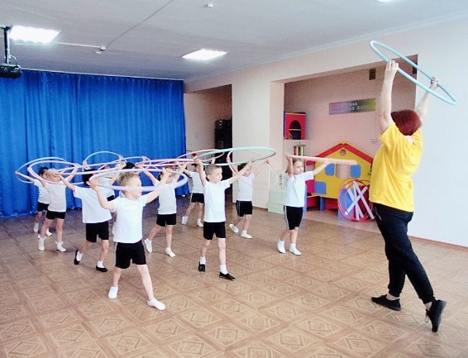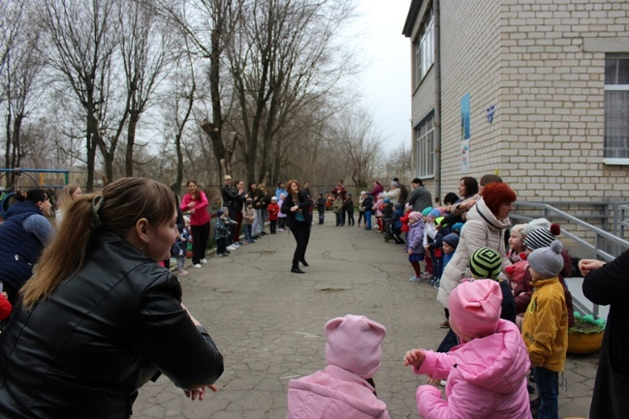

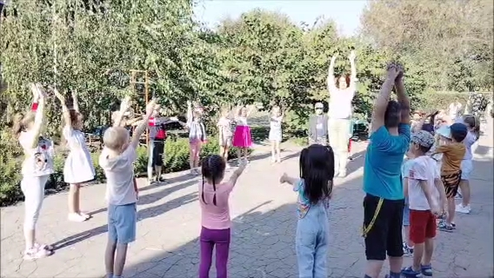
Физкультурные занятия в дошкольном учреждении, удовлетворяя естественную биологическую потребность детей в движении, позволяют добиться хорошего уровня здоровья и всестороннего физического развития.
Полноценное физическое развитие дошкольника – это, прежде всего, своевременное формирование двигательных умений, навыков и основанных на них физических качеств, проявление интереса к различным, доступным ребенку видам движений.
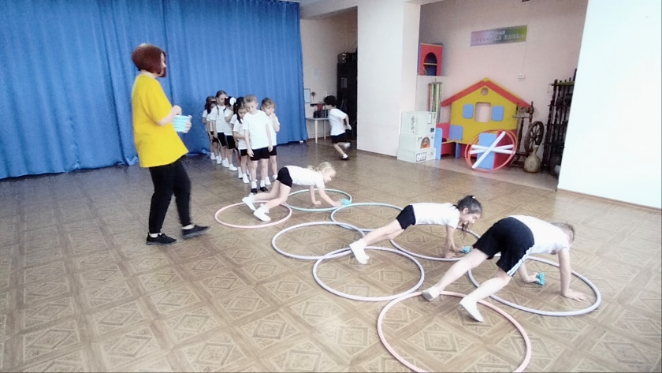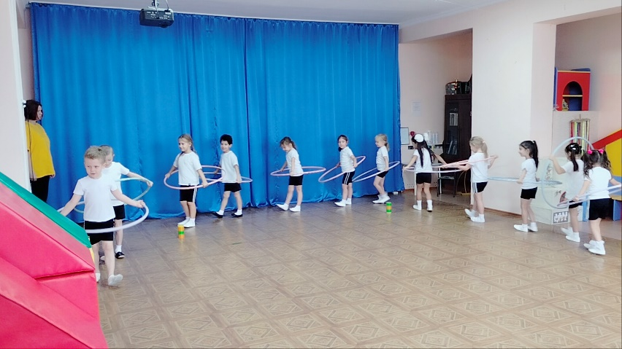

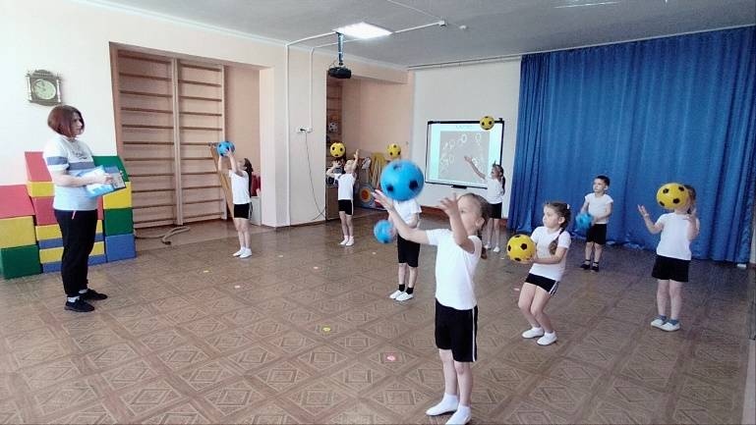
Также очевидна необходимость научного поиска более эффективных способов развития физических качеств у детей. Использование современного спортивного оборудования является перспективным средством повышения качества образовательной деятельности ДОУ. Одним из таких оборудований является координационная лестница.
Координационная (скоростная) лестница – это тренажёрное устройство, предназначенное для развития ловкости, скоростных качеств, баланса тела в движении, тренировки ускорений, чувства ритма и координации движений, что позволяет отрабатывать технику основных двигательных действий. Использовать лестницу можно, как для разминки, так и для основной деятельности, повторяя одни и те же упражнения, постоянно увеличивая темп.
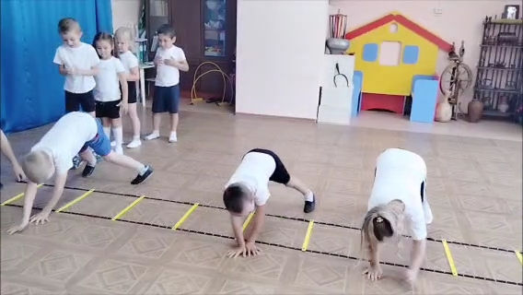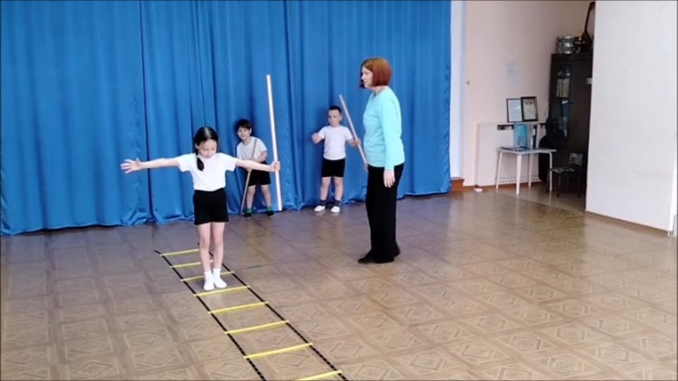

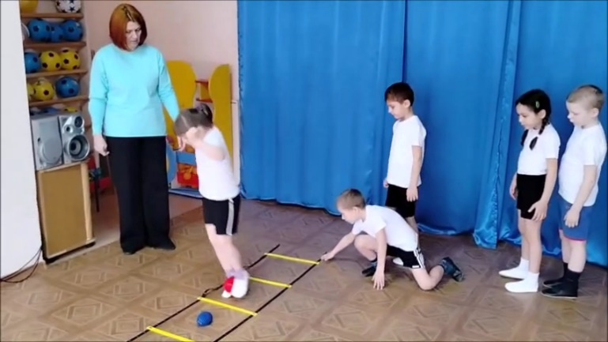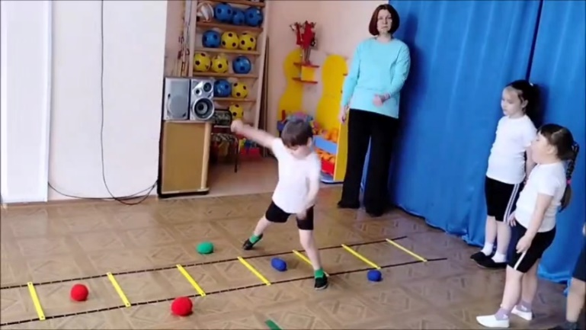
Дыхательная гимнастика. Дыхательную гимнастику провожу в различных формах физкультурно-оздоровительной работы. Чтобы повысить интерес детей, на своих занятиях я использую различные дыхательные тренажеры.
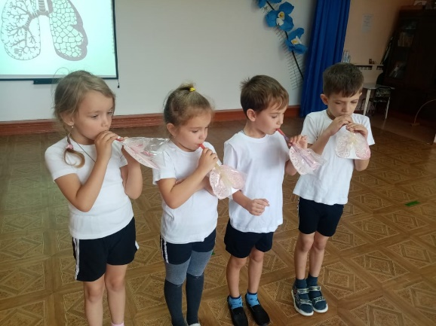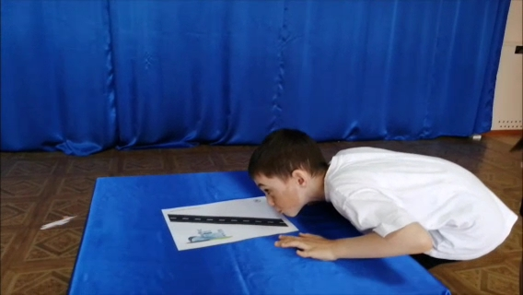

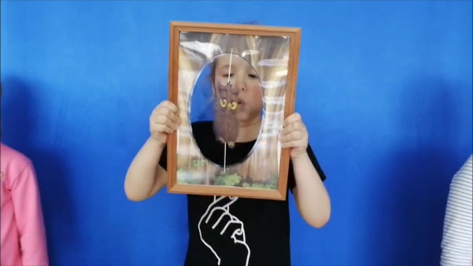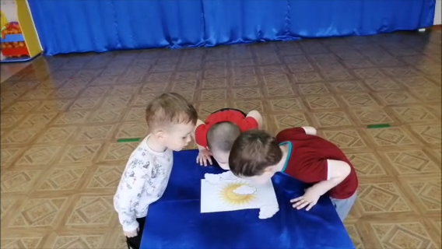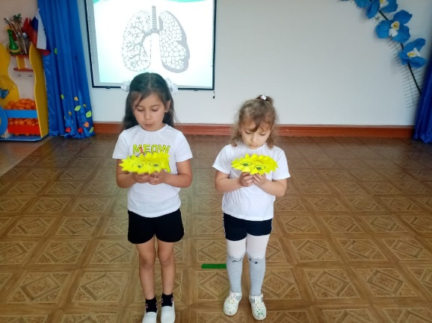

Большое внимание в нашем детском саду уделяется работе по профилактике нарушений осанки и плоскостопия. Для того, чтобы коррекционно-профилактическая работа была успешной, мной была создана полноценная развивающая физкультурно-оздоровительная среда, которая предусматривает наличие оборудования и инвентаря, способствующих укреплению мышц спины, стопы и голени.

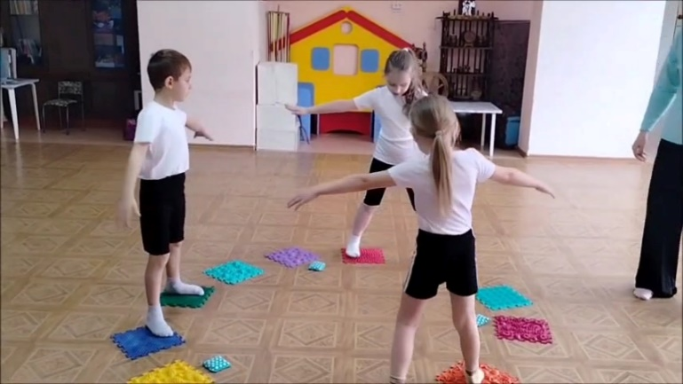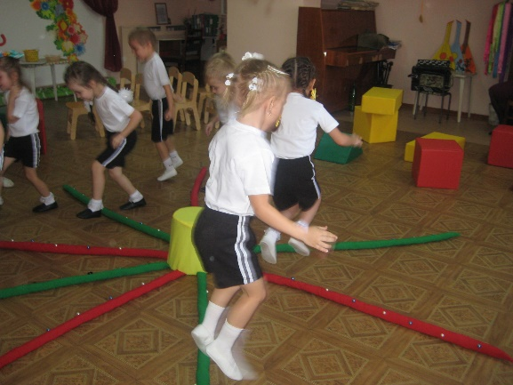

Также свою эффективность доказала детская йога, которая содействует всестороннему и гармоническому физическому развитию детей, способствует становлению двигательной, физической подготовленности и функциональных способностей, а также позволяет достигнуть и превысить возрастные показатели. Комплексное использование упражнений йоги положительно влияет на состояние опорно-двигательного аппарата, осанку, физическое развитие, функциональное состояние, дыхательной, сердечно-сосудистой систем.
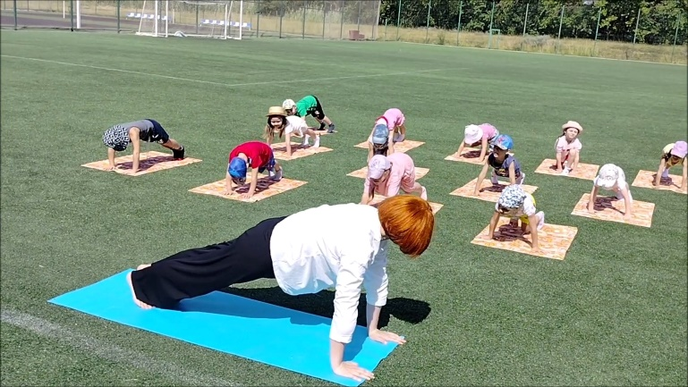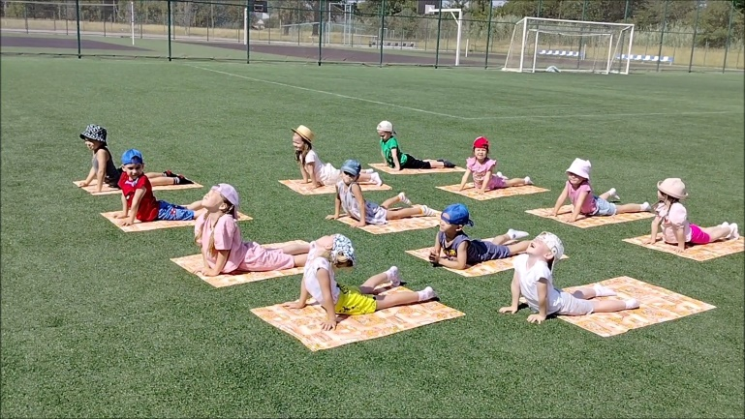

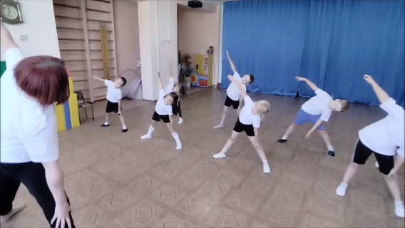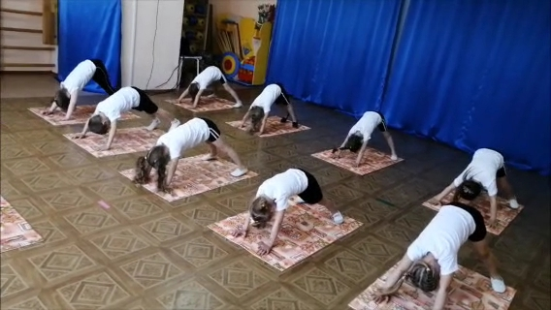

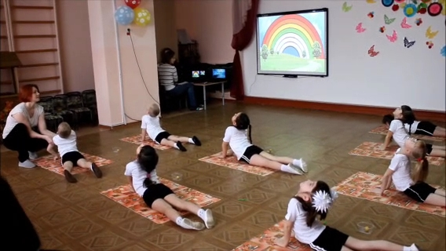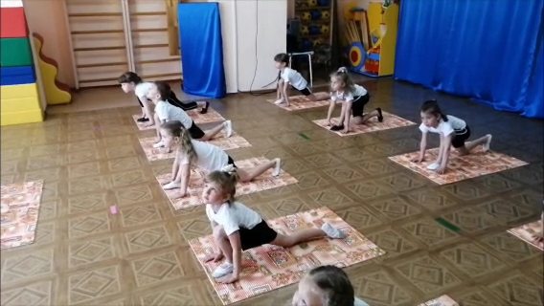
Подвижные и малоподвижные игры - огромная роль в физическом развитии и воспитании ребенка принадлежит игре. Игры являются прекрасным средством развития и совершенствования детей, укрепления и закаливания их организма. При быстрых движениях во время игры улучшается процесс дыхания, в результате чего происходит более быстрое насыщение крови кислородом, деятельность сердца и легких и улучшает координацию движений и реакции нервных центров, ускоряет все биологические процессы в организме, оказывает влияние на психическую деятельность.
В процессе игры активизируется память, развиваются интеллект, фантазия, мышление, воображение, формируются социальные качества.
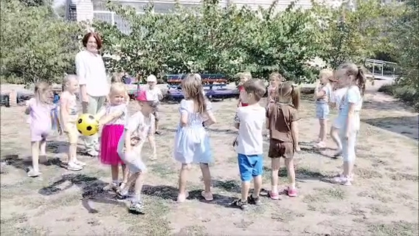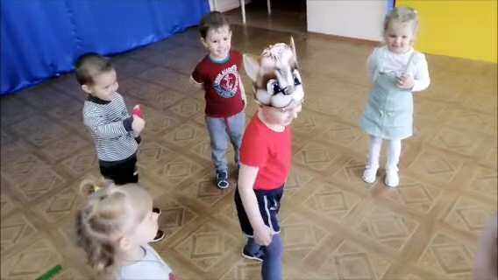

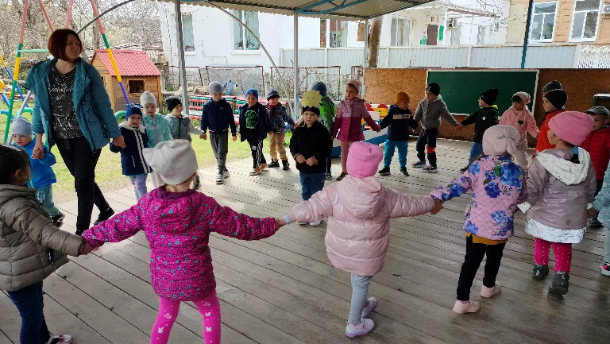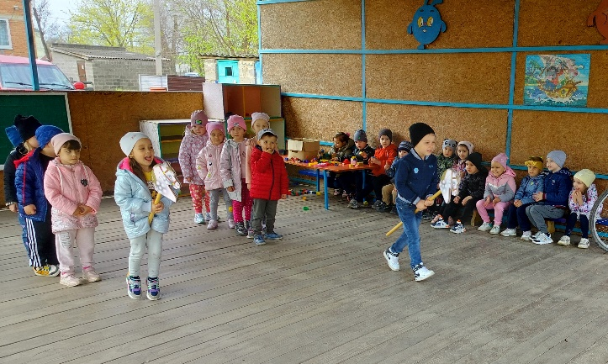
В нашем детском саду проводится систематическая работа по обеспечению полноценного активного отдыха воспитанников. Эмоциональный фон, интересные действия в спортивных играх и упражнениях рождают положительные эмоции, бодрое жизнерадостное настроение. При проведении досугов, праздников все дети приобщаются к непосредственному участию в различных состязаниях, соревнованиях, с увлечением выполняют двигательные задания, при этом дети ведут себя более непосредственно, чем на физкультурном занятии, и эта раскованность позволяет им двигаться без особого напряжения.
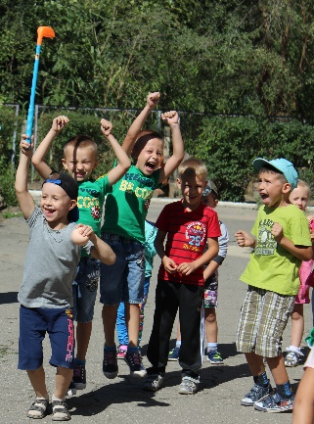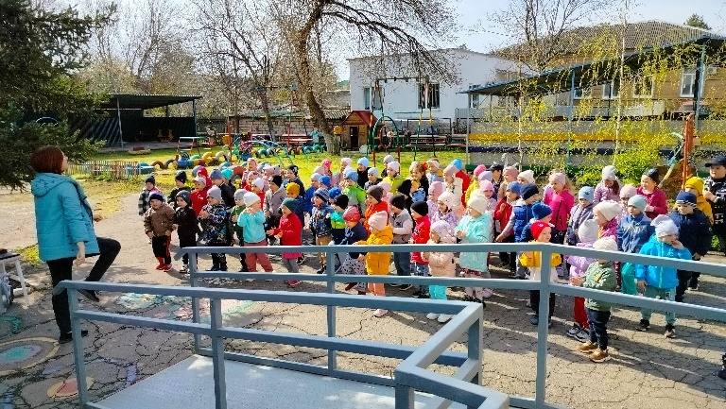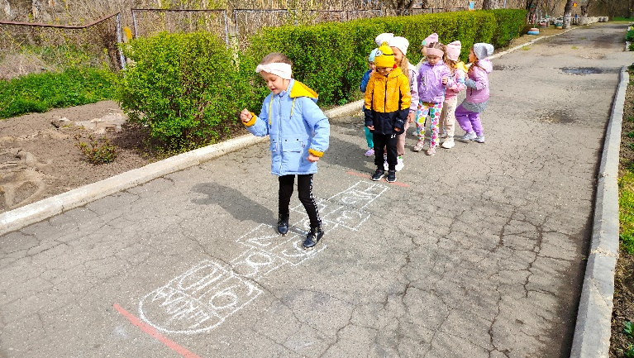

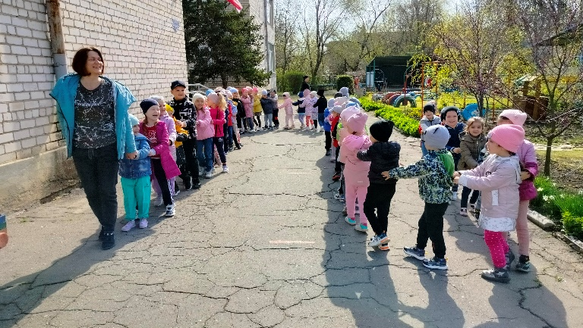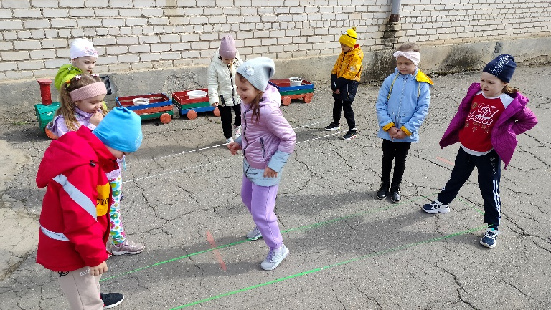

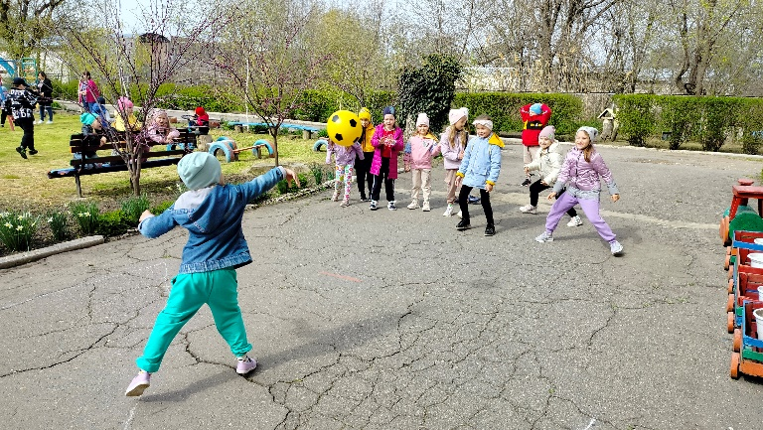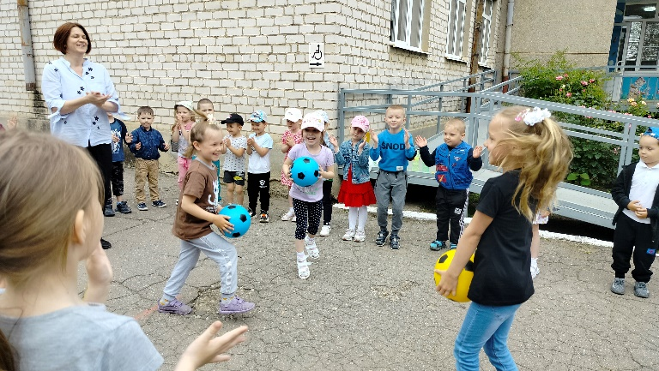

Большое значение для сохранения физического и психологического здоровья детей имеет активизация их творческого потенциала, создание атмосферы поиска, радости, удовольствия, развитие детской индивидуальности, удовлетворение индивидуальных их потребностей и интересов. Для реализации этих задач в нашем детском саду проводятся занятия по ритмопластике.

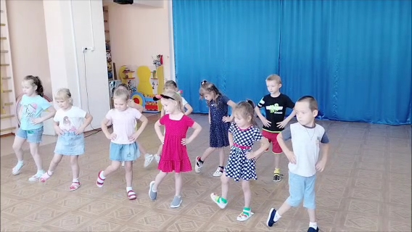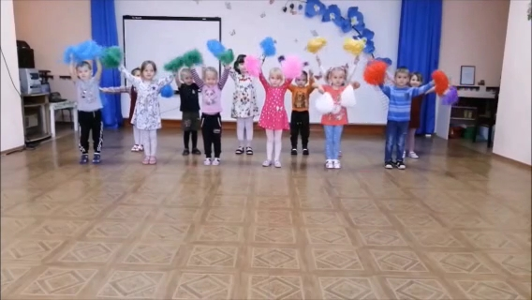

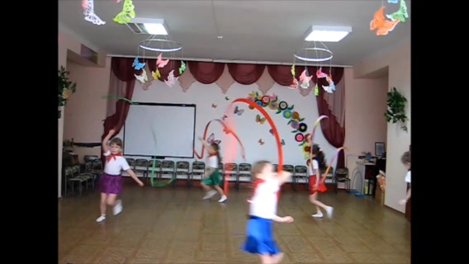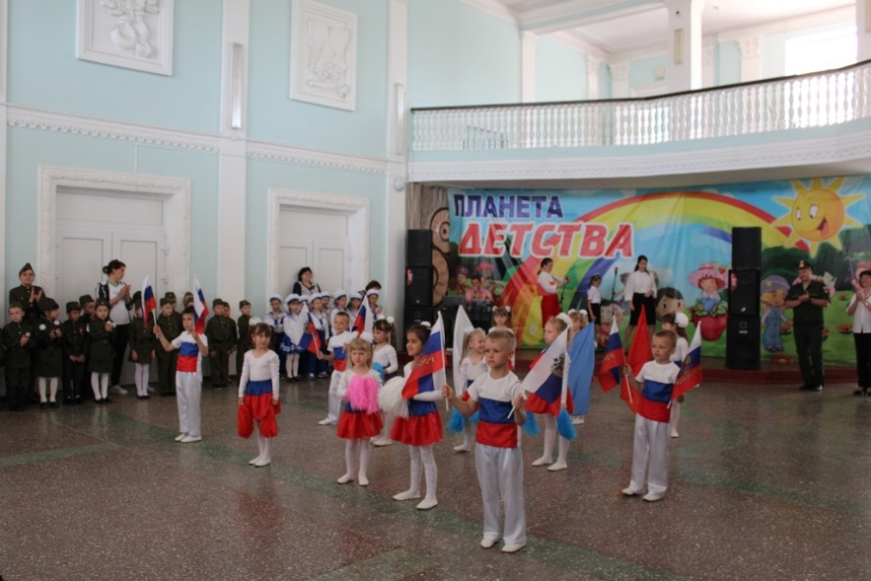

Игровой массаж и самомассаж в сочетании с гимнастикой прекрасно развивает все органы и системы, оказывает общеукрепляющее воздействие на весь детский организм. Самомассаж проводится в игровой форме в виде пятиминутного занятия или в виде динамической паузы на занятиях. Весёлые стихи, яркие образы, обыгрывающие массажные движения, их простота, доступность, возможность использования в различной обстановке делают его для ребенка доступным и интересным.

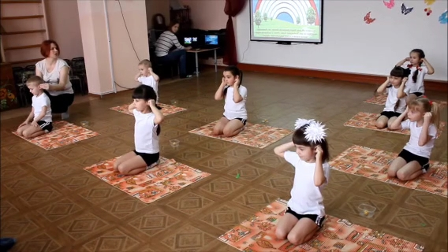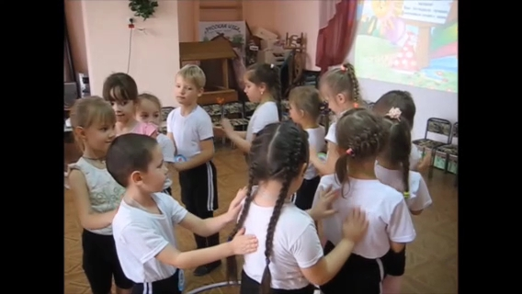

Также моим воспитанникам понравилось делать себе массаж с помощью ложек. Используя этот нестандартный материал, ребята делают себе массаж лица, водя ложками по массажным линиям. Эта методика оказывает не только оздоравливающее воздействие на ребёнка, но и укрепляет речевые мышцы, что актуально для детей с нарушениями речи.
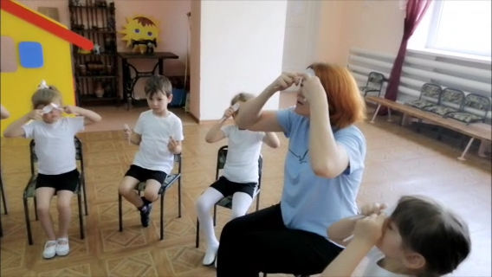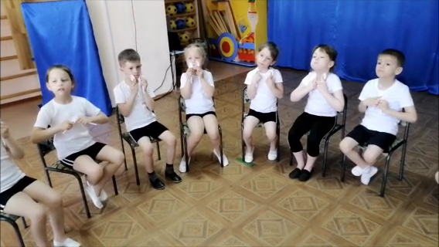

Су – Джок – одно из направлений акупунктуры. Этот метод основан на воздействии на определенные билогически - активные точки кистей и стопы различными массажными приспособлениями и массажерами. Су - Джок терапия - это доступный, высокоэффективный, универсальный и абсолютно безопасный метод оздоровления.
В результате использования Су - Джок терапии:
- осуществляется благоприятное оздоровительное воздействие на весь организм;
- стимулируются речевые зоны коры головного мозга;
- развивается координация движений и мелкая моторика;
- развиваются произвольное поведение, внимание, память, речь и другие процессы, необходимые для становления полноценной учебной деятельности.

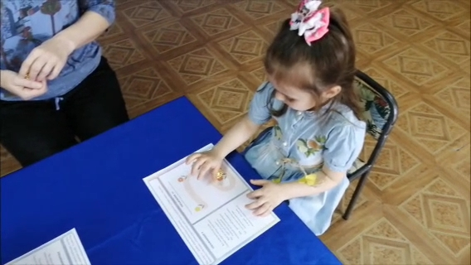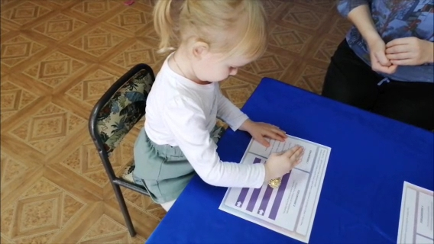

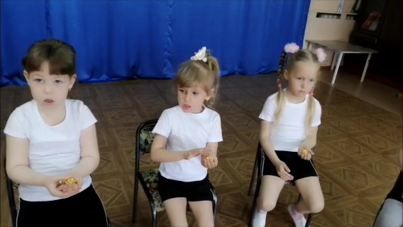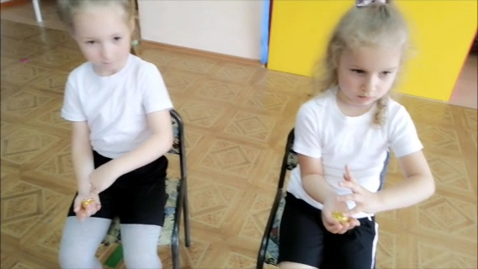

Пальчиковая гимнастика — упражнения и игры для кистей и пальцев рук. Выполнение упражнений пальчиками стимулирует работу головного мозга и, соответственно, повышает работоспособность организма. Также пальчиковая гимнастика тренирует мелкую моторику, стимулирует речь, пространственное мышление, внимание, кровообращение, воображение, быстроту реакции. Полезна всем детям, особенно с речевыми проблемами. Проводится в любой удобный отрезок времени.
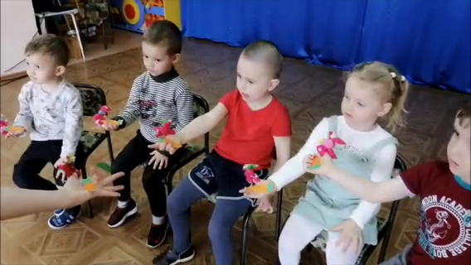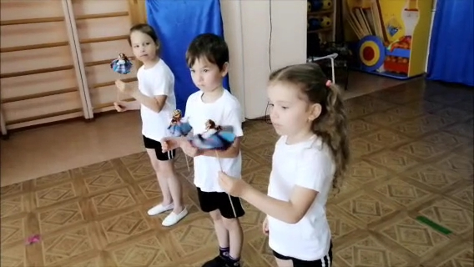

Нейроигра — система упражнений для развития нейропластичности, т.е. способности нейронов и нейронных сетей в мозге изменять связи и поведение в ответ на новую информацию, сенсорное стимулирование и другой опыт. Она активно задействует все органы восприятия, причем необычным образом и в разных комбинациях. Ее цель — развитие способности мозга устанавливать взаимосвязь между информацией, поступающей от различных анализаторов, что позволяет создавать новые нейронные связи. Нейроигры помогают осуществлению этих процессов на естественном уровне, не перегружая ребенка.
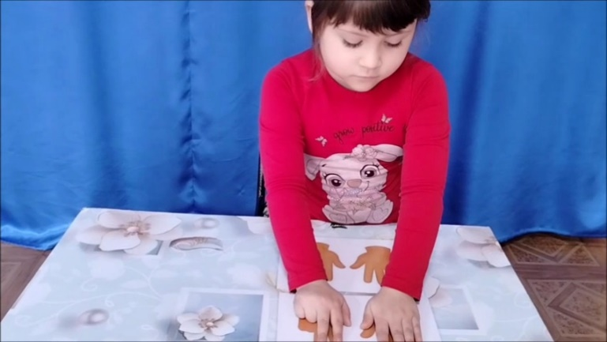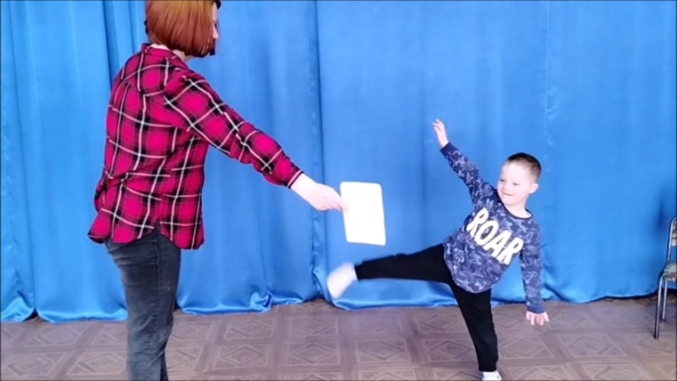

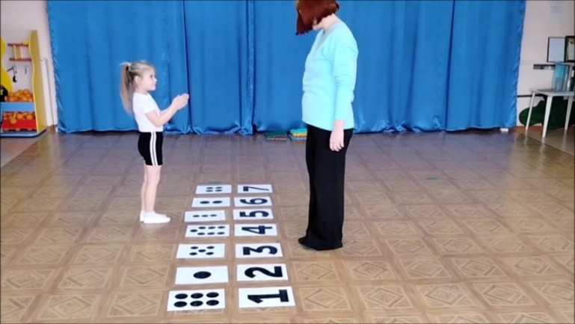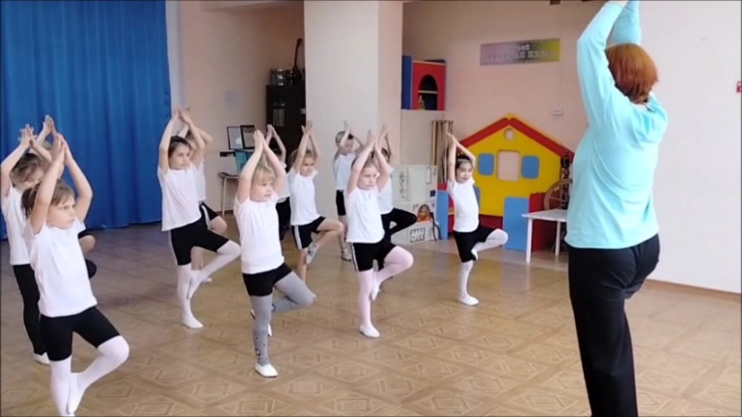

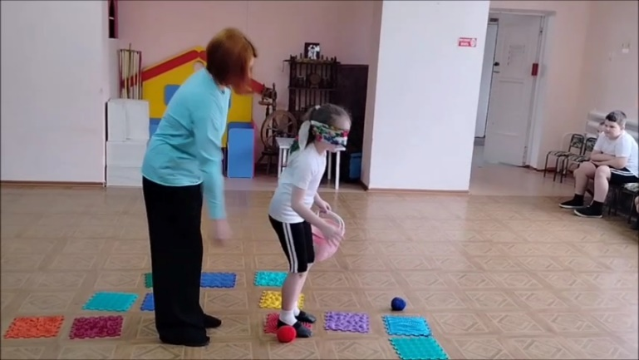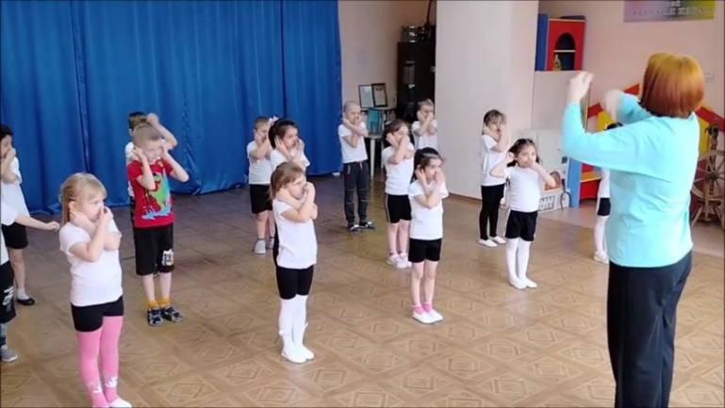

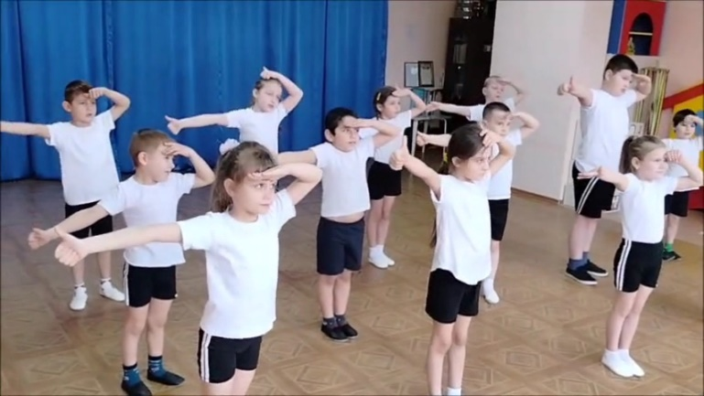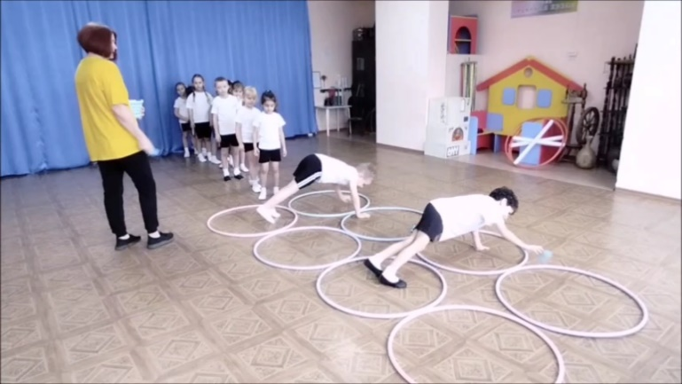

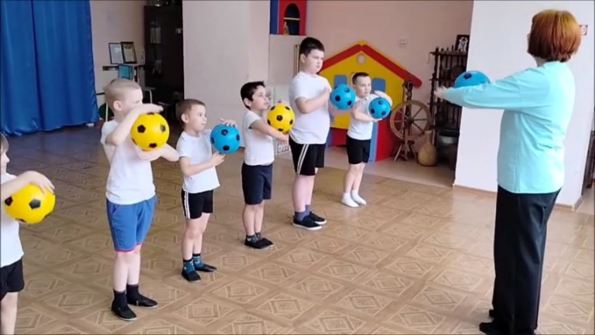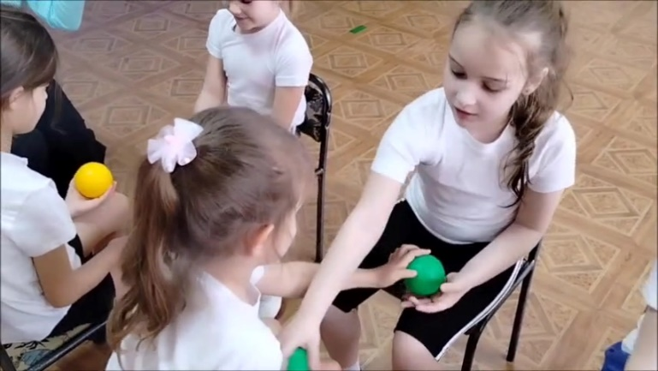

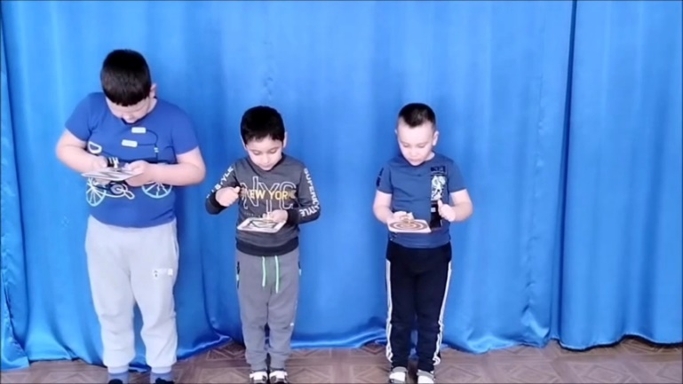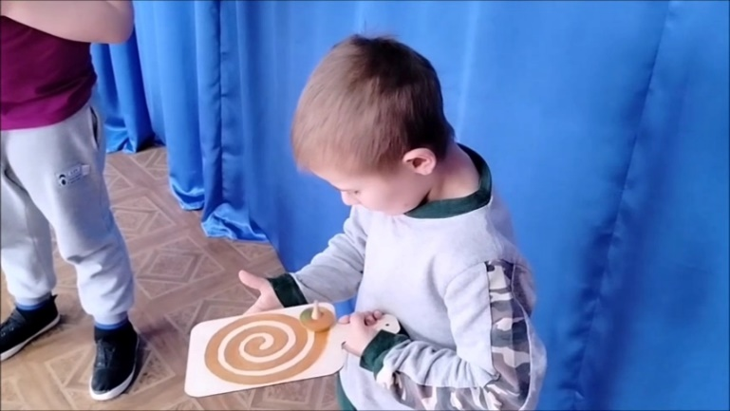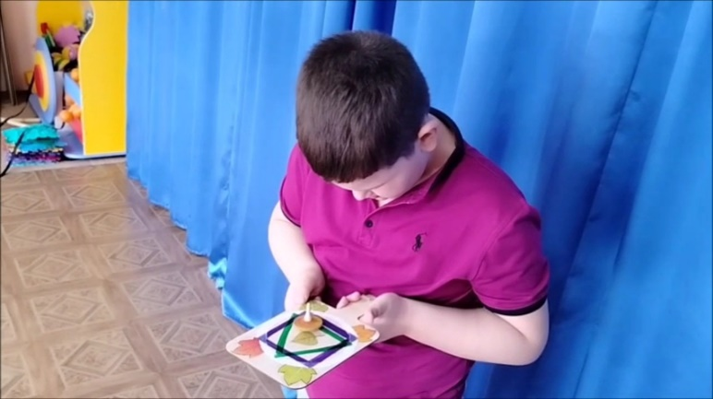
Психомышечная тренировка - мышечная релаксация. Почти все новые программы по физическому воспитанию дошкольников включают в физкультурно-оздоровительную работу психопрофилактические мероприятия, в том числе и обучение психорегуляции. С помощью определенных приемов, таких как контраст напряжения и расслабления мышц, контролируемое дыхание и использование самовнушения, дети учатся произвольно расслаблять мышцы. Моя задача состоит в том, чтобы научить детей ощущать свои эмоции, управлять своим поведением, слышать своё тело.

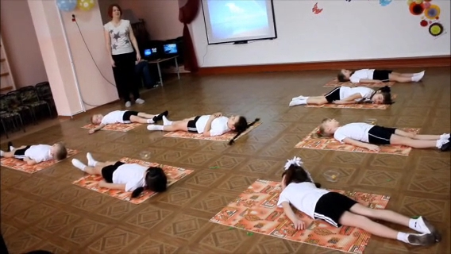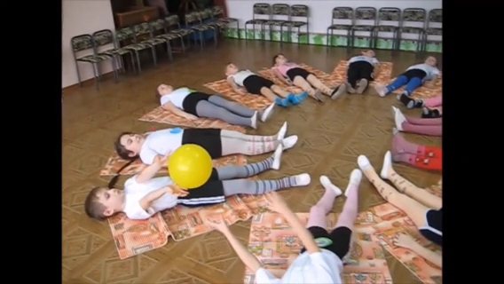

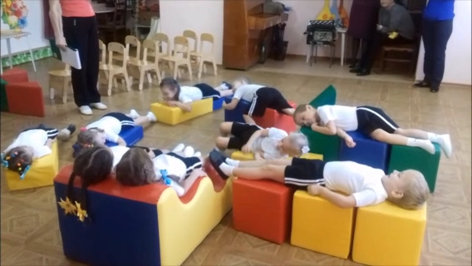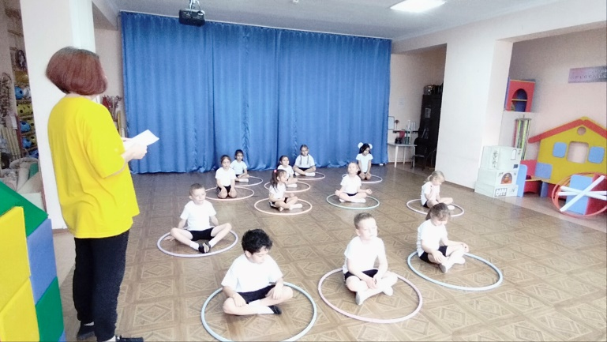

Особое место уделяется работе с родителями, ведь семья играет важную роль, она совместно с ДОУ является основной социальной структурой, обеспечивающей сохранение и укрепление здоровья детей, приобщение их к ценностям ЗОЖ. В процессе организации единого здоровьесберегающего пространства ДОУ и семьи, использую разнообразные формы работы: педагогические беседы на родительских собраниях; мастер-классы; консультации; участие родителей в подготовке и проведении праздников, анкетирование. Широко используется информация в родительских уголках, в папках-передвижках и на сайте детского сада.

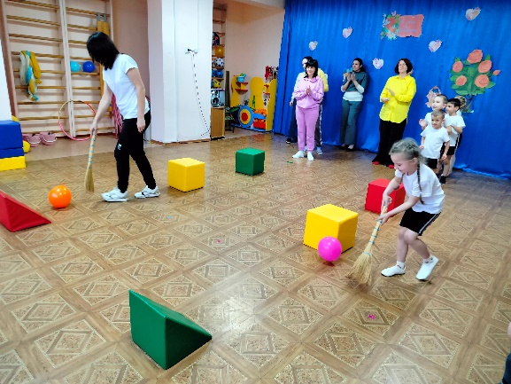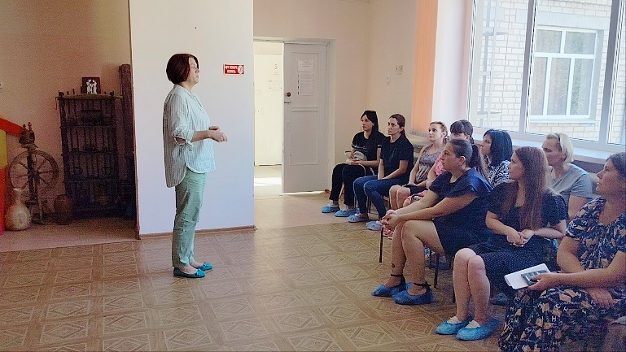

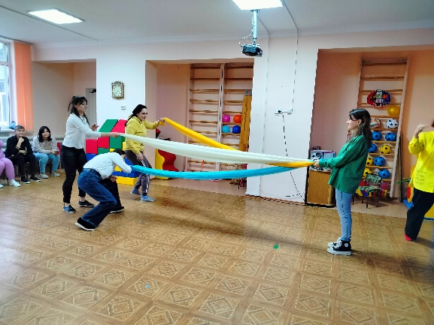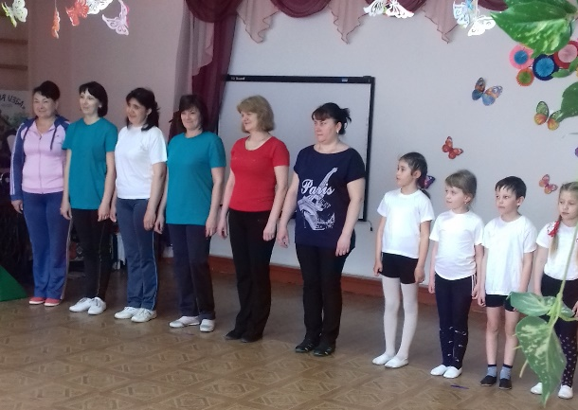

В заключении мне хочется отметить, что здоровьесберегающие технологии в образовательном процессе – лишь малая часть всей оздоровительной работы нашего детского сада. Эта система подвижна, она пополняется, совершенствуется новыми формами и технологиями. И достичь успеха в этом деле можно только при тесном контакте участников воспитательно - образовательного процесса.
Если мы научим детей с самого раннего возраста ценить, беречь и укреплять свое здоровье, если мы будем личным примером демонстрировать здоровый образ жизни, то только в этом случае можно надеяться, что будущие поколения будут более здоровы и развиты не только личностно, интеллектуально, духовно, но и физически.

